Progetto Basi di Dati

Di Claudio Gaudino e Jacopo Passariello

Anno 2022/2023, Resto 2.

**1. Traccia**

La Gener Service è una azienda specializzata in servizi di pulizia, disinfezione e sanificazione. Il cliente ha richiesto una base di dati atta alla gestione del personale, dell’inventario e dei cantieri sulla quale l’azienda opera.

Il progetto includerà quattro macroaree, ognuna di esse pertinente a un aspetto del progetto:

1. Gestione del personale:

Al database è richiesto di memorizzare il personale dell’azienda, suddiviso tra lavoratori sui cantieri e impiegati di ufficio e consulenti esterni (che vengono retribuiti mensilmente e dei quali va specificato il ruolo), dei quali va specificata la sede di lavoro, la retribuzione oraria, le ore di lavoro svolte mensili eventuali bonus/straordinari.

1. Gestione dell’inventario:

L’inventario aziendale comprende veicoli (assicurazione, targa, modello), macchinari (modello, utilizzo), attrezzi (nome, quantità, …), detergenti (nome, uso, quantità). Gli a

1. Gestione dei cantieri:

Un cantiere, in gergo tecnico, è il luogo dove si svolgono le pulizie. Vanno specificati per ogni cantiere dipendenti, tra i quali capicantiere, attrezzatura usata, richieste di materiali, referenti amministrativi del cantiere.

**2. Diagramma Entità Relazione**

Dopo l’aver presentato le entità e le relazioni coinvolte nel progetto, si procede a realizzare un diagramma ER iniziale.

Entità:

Nel diagramma esisteranno tre entità principali:

* Bene d’Inventario
* Sede

Le prime due sono entrambe specializzate:

1. Bene d’Inventario è specializzato in “Lotto Materiale”, “Macchinario” e “Veicolo”. La specializzazione è **totale**.
2. Sede è specializzata in “Cantiere”, che contiene informazioni relative al referente dell’amministrazione pubblica assegnato, la specializzazione è **parziale**.

Relazioni:

* Assegnazione -Veicolo (Sede, Veicolo)
* Assegnazione - Macchinario (Sede, Macchinario)
* Assegnazione – Materiale (Lotto Materiale, Sede)
* Guidatore (Veicolo, Dipendente)
* Luogo di Lavoro (Dipendente, Sede)

Entità e Relazioni verranno approfondite nel Dizionario dei Dati.

Si procede a rappresentare la base di dati come diagramma Entità Relazione:

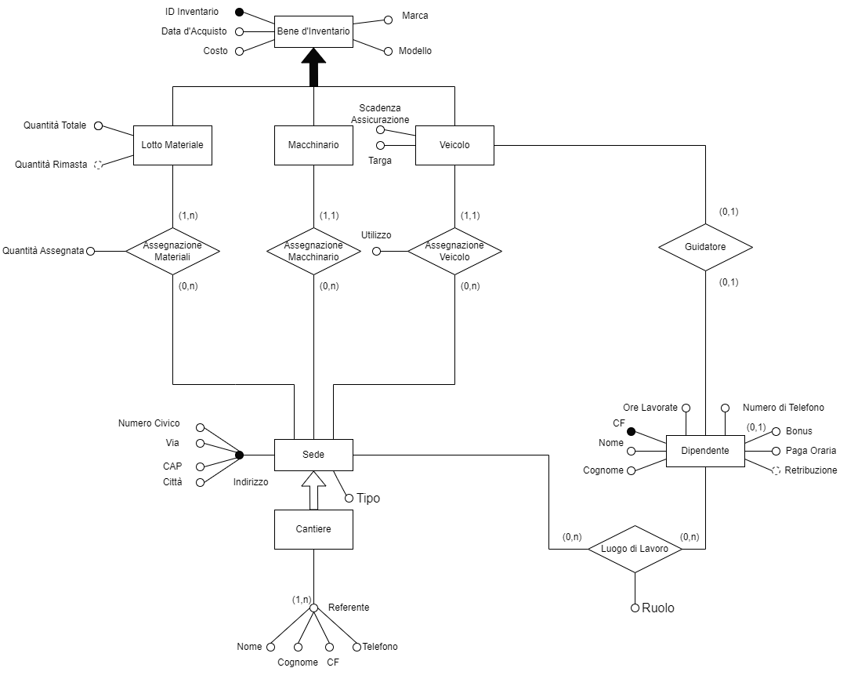

**3.** **Business Rules**

A seguire verranno riportate le business rules descrittive (Dizionario dei Dati) e quelle non descrittive (Vincoli di Integrità sui dati e Vincoli di Derivazione).

1.Business Rules **descrittive**:

Tabella Entità:

|  |  |  |  |
| --- | --- | --- | --- |
| Entità | Descrizione | Attributi | Identificatore |
| Dipendente | Lavoratori dipendenti. | Retribuzione, Paga Oraria, Ore di Lavoro, Bonus Retributivi. | Codice Fiscale |
| Sede | Luogo geografico d’interesse per l’azienda. | Nessuno | Indirizzo. |
| Cantiere | Entità figlio di “Sede”.  Dove si svolge l’appalto e lavorano i lavoratori. L’entità conterrà anche nome, cognome e numero di telefono del proprio referente. | Nessuno | Indirizzo. |
| Bene d’Inventario | Entità che modella un bene stoccato dall’azienda in un magazzino o usato su un cantiere. | Data d’Acquisto, Costo, Marca, Modello, Descrizione | ID Inventario |
| Lotto Materiale | Insieme di materiali di pulizia di tipo uniforme, ad esempio scope, oppure detergente. | Quantità Totale, Quantità Rimasta | ID Inventario |
| Macchinari | Strumento adibito alla pulizia solitamente più complesso, costoso e grande. | Nessuno | ID Inventario |
| Veicolo | Veicolo aziendale usato per trasporto di materiali o come auto aziendale. | Scadenza, Assicurazione, Targa | ID Inventario |

Tabella Relazioni:

|  |  |  |  |
| --- | --- | --- | --- |
| Relazione | Descrizione | Entità | Attributi |
| Assegnazione Materiali | Relazione che associa un lotto materiali alla sede a cui è stato assegnato. | Lotto Materiali, Sede | Quantità Assegnata |
| Assegnazione Macchinari | Relazione che associa un macchinario alla propria sede. | Macchinario, Sede | Nessuno |
| Assegnazione Veicolo | Relazione che associa un veicolo alla propria sede. Specifica anche l’uso che si sta facendo del veicolo. | Veicolo, Sede | Utilizzo |
| Luogo di Lavoro | Relazione che associa un dipendente alla propria sede di Lavoro | Dipendente, Sede | Ruolo |
| Guidatore | Relazione che associa un dipendente ad un veicolo | Dipendente, Veicolo | Nesso |

2.Business rules **non descrittive:**

|  |
| --- |
| Regole di Vincolo: |
| **1.** Un “lotto materiali” può essere distribuito su molteplici sedi, la quantità di materiale assegnata ad una sede è indicata dall’attributo di relazione “quantità assegnata”. |
| **2.** L’attributo di relazione “Utilizzo” della relazione “Assegnazione Veicolo” specifica come sta venendo usato il veicolo: auto aziendale o furgone trasporto merci. |
| **3.** L’attributo “Quantità Assegnata” della relazione “Assegnazione Materiali” non può essere più grande dell’attributo “Quantità Rimasta”. |
| **4.** L’entità “Sede” deve avere almeno una specializzazione in “Ufficio”, una in “Magazzino” ed una in “Cantiere”. |
| **5.** L’entità “Macchinario” può essere associata solo ad un Cantiere o ad un Magazzino. |
| **6.** Ogni “Sede” deve avere uno e un solo dipendente che ha come ruolo “Capo Sede”. |

|  |
| --- |
| Regole di Derivazione: |
| **1.** La quantità rimasta di un “lotto materiali” è derivabile nel seguente modo: |
| **2.** La retribuzione di un dipendente è calcolata mediante la formula: |

**Operazioni di Lettura:**

* Selezionare tutti i veicoli la cui assicurazione scade entro quest’anno o che sia già scaduta e che hanno un guidatore (Targa, Scadenza, Data di Acquisto, CF Guidatore). (Op.1)
* Selezionare tutte le sedi alle quali è assegnato almeno un veicolo (Indirizzo Sede). (Op.2)
* Selezionare tutte le sedi alle quali è assegnato almeno un macchinario (Indirizzo Sede). (Op.3)
* Calcolo complessivo degli stipendi (Totale Stipendi). (Op.4)
* Calcolo della retribuzione complessiva di tutti i dipendenti per sede di lavoro (Indirizzo Sede, Totale Stipendi). (Op.5)
* Selezione delle sedi con più di cinque lotti materiali assegnati (Indirizzo Sede) (Op.6)
* Selezionare tutte le sedi di lavoro di un dato tipo e ordinarle per numero di dipendenti (Indirizzo Sede, Numero Dipendenti). (Op.7)
* Selezione della sede con più materiali assegnati (Indirizzo Sede, Quantità Materiali). (Op.8)
* Selezionare Dipendenti che lavorano in un Ufficio ma non in un Cantiere (CF Dipendente, Nome, Cognome). (Op.9)
* Selezionare tutti i Dipendenti che lavorano in tutti le Sedi (CF Dipendente, Nome, Cognome). (Op.10)

**4. Analisi Prestazioni sullo Schema:**

**Tabella dei Volumi:**

La tabella dei volumi è realizzata stimando su un intervallo temporale di un anno.

|  |  |  |  |
| --- | --- | --- | --- |
| Concetto | Tipo | Volume | Descrizione |
| Sede | Entità | 30 | Le sedi di lavoro saranno al massimo 30. |
| Cantiere | Entità | 28 | Secondo business rules al massimo 28 possono essere cantieri. |
| Magazzino | Entità | 28 | Secondo business rules al massimo 28 possono essere magazzini. |
| Ufficio | Entità | 28 | Secondo business rules al massimo 28 possono essere uffici. |
| Dipendente | Entità | 300 | Si stima ci saranno circa 300 dipendenti al massimo. |
| Lotto Materiale | Entità | 40 | Si stima ci saranno 40 lotti materiali diversi al massimo. |
| Macchinario | Entità | 60 | Ci saranno al massimo due macchinari per cantiere. |
| Veicolo | Entità | 10 | Vengono utilizzati al massimo dieci veicoli |
| Assegnazione Materiali | Relazione | 1200 | Il limite superiore del volume di assegnazione materiali è dato dal prodotto del numero di lotti materiale per il numero di cantieri. |
| Assegnazione Macchinari | Relazione | 60 | Ogni macchinario dovrà essere assegnato ad un cantiere. |
| Assegnazione Veicoli | Relazione | 10 | Potranno esserci assegnazioni veicoli pari al numero di veicoli. |
| Luogo di Lavoro | Relazione | 9000 | Il caso massimo di questa relazione è quello in cui tutti i dipendenti lavorino in tutte le sedi. |
| Guidatore | Relazione | 10 | Al massimo ogni veicolo è guidato da un dipendente. |

**Tabella delle Operazioni:**

|  |  |  |
| --- | --- | --- |
| Operazione | Tipo | Frequenza |
| Op.1 | B | 12/anno |
| Op.2 | B | 4/anno |
| Op.3 | B | 4/anno |
| Op.4 | B | 12/anno |
| Op.5 | B | 12/anno |
| Op.6 | B | 4/anno |
| Op.7 | I | 4/anno |
| Op.8 | B | 12/anno |
| Op.9 | B | 12/anno |
| Op.10 | B | 12/anno |

**Tabelle degli Accessi:**

1. Op.1

|  |  |  |  |
| --- | --- | --- | --- |
| Concetto | Costrutto | Accessi | Tipo |
| Veicolo | E | 10 | L |

* Costo complessivo: 10L*12/anno = 120L/anno.

2. Op.2

|  |  |  |  |
| --- | --- | --- | --- |
| Concetto | Costrutto | Accessi | Tipo |
| Assegnazione Veicolo | R | 10 | L |
| Sede | E | 10 | L |

* Se esiste una relazione “Assegnazione Veicolo” va selezionato il cantiere.
* Costo complessivo: 20L*4/anno = 80L/anno

3. Op.3

|  |  |  |  |
| --- | --- | --- | --- |
| Concetto | Costrutto | Accessi | Tipo |
| Sede | E | 28 | L |
| Assegnazione Macchinario | R | 28 | L |

* Se esiste una relazione “Assegnazione Macchinario” va selezionato il cantiere.
* Costo complessivo: 56L*4/anno = 224L/anno

4. Op.4

|  |  |  |  |
| --- | --- | --- | --- |
| Concetto | Costrutto | Accessi | Tipo |
| Dipendente | E | 300 | L |

* Costo complessivo: 300L*12/anno = 3.600L/anno

5. Op.5

|  |  |  |  |
| --- | --- | --- | --- |
| Concetto | Costrutto | Accessi | Tipo |
| Sede | E | 30 | L |
| Luogo di Lavoro | R | 9000 | L |
| Dipendente | E | 9000 | L |

* Costo complessivo: 18.030L*12/anno = 216.360/anno

6. Op.6

|  |  |  |  |
| --- | --- | --- | --- |
| Concetto | Costrutto | Accessi | Tipo |
| Sede | E | 30 | L |
| Assegnazione Materiali | R | 150 | L |

* Costo complessivo: 180*4/anno = 720L/anno

7. Op.7

|  |  |  |  |
| --- | --- | --- | --- |
| Concetto | Costrutto | Accessi | Tipo |
| Sede | E | 28 | L |
| Luogo di Lavoro | R | 8.400 | L |

* Caso peggiore, tutti i dipendenti lavorano in tutti i cantieri, quindi va percorsa “Luogo di Lavoro” 8400 volte.
* Costo complessivo: 8428L*4/anno = 33.712L/anno

8. Op.8

|  |  |  |  |
| --- | --- | --- | --- |
| Concetto | Costrutto | Accessi | Tipo |
| Sede | E | 30 | L |
| Assegnazione Materiali | R | 1.200 | L |

* Costo complessivo: 1.230L*12/anno = 14.760L/anno

9. Op.9

|  |  |  |  |
| --- | --- | --- | --- |
| Concetto | Costrutto | Accessi | Tipo |
| Dipendente | E | 300 | L |
| Luogo di Lavoro | E | 9.000 | L |
| Sede | E | 9.000 | L |

* Costo complessivo: 18.300L*12/anno = 219.600/anno

10. Op.10

|  |  |  |  |
| --- | --- | --- | --- |
| Concetto | Costrutto | Accessi | Tipo |
| Dipendente | E | 300 | L |
| Luogo di Lavoro | E | 9.000 | L |
| Sede | E | 9.000 | L |

* Costo complessivo: 18.300L*12/anno = 219.600/anno



**5.Ristrutturazione Diagramma:**

Per convertire il diagramma ER in uno schema logico-relazionale occorre ristrutturarlo. La ristrutturazione è divisa in diverse parti.

**Analisi delle Ridondanze:**

Nel diagramma non sono presenti ridondanze evidenti, ma in alcuni casi sarebbe conveniente inserirle per facilitare le operazioni di lettura, scrittura e modifica:

* Per diminuire il numero di letture delle operazioni 9 e 10, si aggiunge una ridondanza nella relazione “Sede di Lavoro”: il tipo di specializzazione viene specificato al suo interno, dimezzando virtualmente il carico dell’operazione, al costo di memorizzare la stessa informazione più volte (~34KB se l’informazione è memorizzata come intero).

**Aggiorniamo quindi le tabelle degli accessi per le operazioni 9 e 10:**

9. Op.9

|  |  |  |  |
| --- | --- | --- | --- |
| Concetto | Costrutto | Accessi | Tipo |
| Dipendente | E | 300 | L |
| Luogo di Lavoro | E | 9.000 | L |

* Costo complessivo: 9.300L*12/anno = 111.600/anno

10. Op.10

|  |  |  |  |
| --- | --- | --- | --- |
| Concetto | Costrutto | Accessi | Tipo |
| Dipendente | E | 300 | L |
| Luogo di Lavoro | E | 9.000 | L |

* Costo complessivo: 9.300L*12/anno = 111.600/anno

Una riduzione di circa 200.000 letture all’anno.

**Eliminazione delle Generalizzazioni:**

Nel diagramma sono presenti due generalizzazioni: una di Bene d’Inventario ed una di Sede.

* Nel caso della prima si procede ad eliminare la generalizzazione spostando tutti gli attributi del padre nelle figlie.
* Nel secondo caso si effettua un accorpamento della figlia nel padre, usando un attributo per distinguere la differenza tra le entità.

**Eliminazione degli attributi multivalore e composti:**

* “Referente” viene reificato in una entità debole (che ha come chiave CF e l’attributo di Sede), in relazione con Sede.
* In “Sede”, si sostituiscono all’attributo composto “Indirizzo” i suoi campi come attributi semplici.

**Scelta delle Chiavi Primarie:**

* In “Referente” scegliamo come chiave primaria il suo Codice Fiscale, eliminando la debolezza dell’entità.
* Sostituiamo alla chiave composta di Sede un ID progressivo.

**Il diagramma E-R ristrutturato risulta il seguente:**

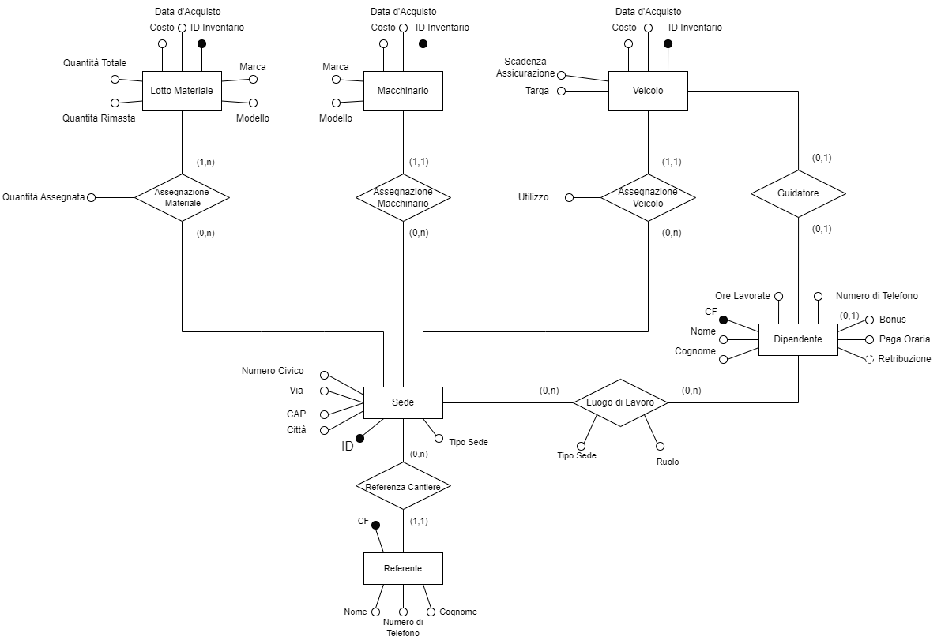

**6. Schema Logico – Relazionale**

Si procede a tradurre il diagramma ER in uno schema logico – relazionale per essere poi implementato in un DBMS.

**Mapping delle Relazioni:**

Nella relazione “Referenza Cantiere” si passa l’ID della sede all’interno dell’entità “Referente” come chiave esterna.

Nella relazione “Guidatore” si passa la chiave primaria “CF” di “Dipendente” in “Veicolo” come chiave esterna opzionale.

Nella relazione “Assegnazione Macchinario” si passa la chiave esterna “ID” nell’entità “Macchinario” come attributo semplice.

Si reifica la relazione “Assegnazione Materiale” passandole le chiavi primarie di “Lotto Materiale” e “Sede” come chiavi esterne.

Si reifica la relazione “Luogo di Lavoro” passandole le chiavi primarie di “Dipendente” e “Sede” come chiavi esterne.

Dalla relazione “Assegnazione Veicolo” si passa l’attributo di relazione “Utilizzo” nel veicolo, oltre che la chiave primaria di “Sede” come chiave esterna.

**Lo schema logico – relazionale risulta il seguente:**

Lotto Materiale (ID Inventario, Data d’Acquisto, Costo, Marca, Modello, Quantità Totale, Quantità Rimasta)

Assegnazione Materiale (*ID Inventario*, *ID Sede*, Quantità Assegnata)

Macchinario (ID Inventario, Data d’Acquisto, Costo, Marca, Modello, *ID Sede*)

Veicolo (ID Inventario, Data d’Acquisto, Costo, Marca, Modello, Scadenza Assicurazione, Targa, *ID Sede*, Utilizzo, *Guidatore\**)

Dipendente (CF, Nome, Cognome, Ore di Lavoro, Paga Oraria, Bonus*, Numero di Telefono)

Luogo di Lavoro (*CF Dipendente, ID Sede,* Ruolo, Tipo Sede)

Sede (ID Sede, Numero Civico, Via, CAP, Città, Tipo Sede)

Referente(CF, Nome, Cognome, Numero di Telefono, *ID Sede*)

NOTA: per esigenza implementativa bonus non è reso attributo opzionale, ma posto a zero quando nullo.

**Vincoli di Integrità Referenziali:**

* Assegnazione Materiale (ID Inventario) referenzia Lotto Materiale (ID Inventario);
* Assegnazione Materiale (ID Sede) referenzia Sede (ID Sede);
* Macchinario (ID Sede) referenzia Sede (ID Sede);
* Veicolo (ID Sede) referenzia Sede (ID Sede);
* Veicolo (Guidatore) referenzia Dipendente (CF);
* Luogo di Lavoro (CF Dipendente) referenzia Dipendente (CF);
* Luogo di Lavoro (ID Sede) referenzia Sede (ID Sede);
* Referente (ID Sede) referenzia Sede (ID Sede);